داکیومنت دسترسی به Nuget package

آدرس سرور برای اضافه کردن سرور به سرورهای Nuget به شرح زیر است

<http://nuget.domain.ir/nuget>

برای افزودن به لیست سرورها از منوی Tools گزینه Nuget Package Manager سپس Package Manager Setting وارد قسمت Package Sources شده و گزینه افزودن را کلیک و آدرس بالا را اضافه نمایید

نکته: برای افزودن Nuget Package جدید ابتدا برنامه Nuget.exe را دانلود در پوشه ای در درایو C خود کپی کرده و سپس در Advance system Setting گزینه Environment Variables قسمت System Variables گزینه Path را Edit کرده و آدرس Nuget.exe را اضافه و ذخیره نمایید. (به عنوان مثال آدرس C:\Program Files\NugetCommandTools)

در نهایت با استفاده از App ویندوزی که پیاده سازی کرده ایم فایل های Nuget را Publish نمایید

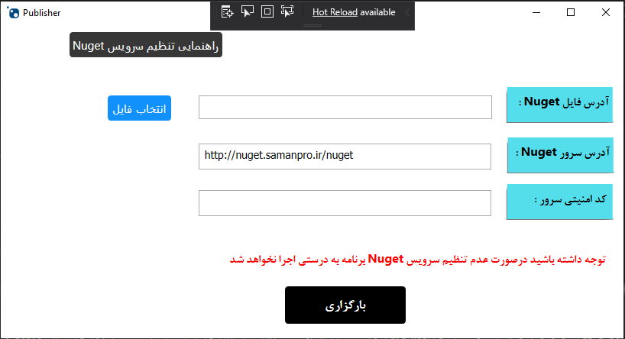

یا CMD را باز کرده و دستور زیر را وارد نمایید

nuget push {package file} -source http://localhost:51217/nuget {apikey}

به طور مثال دستور زیر

nuget push D:\Tutorials\Mypackage\0.0.0.1-alpha5\nugetName.nupkg -source http://nuget.domain.ir/nuget/ MyPackage

آدرس اول فایل Nuget ساخته شده روی سیستم خود و آدرس دوم آدرس سرور می باشد.

apiKey : کلید سرور است که برای سرور ما MyPackage تعریف شده است

برای مشاهده لیست پکیج ها وارد آدرس زیر شوید

<http://nuget.domain.ir/>

برای مشاهده در مرورگرهای به غیر از internet explorer باید extention برای مشاهده Feed را روی مرورگر نصب نمایید